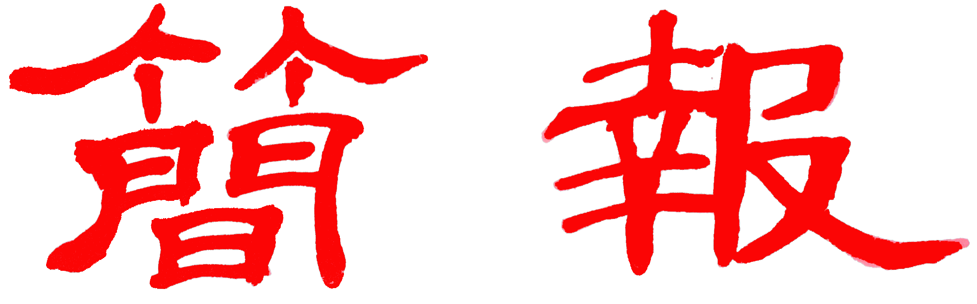

浙江大學宋學研究中心
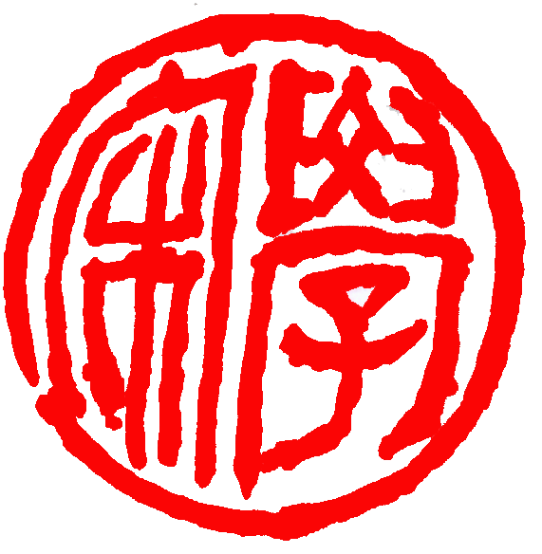
2014年第2期（总第27期 ） 2014年05月26日

专家风采
我中心龚延明教授进入《汉学研究》近六年
引用率最高的学者行列
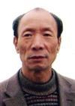
台湾《汉学研究》是著名的学术刊物，在海内外有较大的学术影响力。最近刊登的《<汉学研究>历史论著类引用文献计量分析（2004－2009）》一文，统计了该刊22卷至27卷所发表的82篇历史类论文，其中被引用最多的学术刊物21种，图书29种，现代作者18位，我宋学研究中心龚延明教授位列第9。
这18位现代学者排名是：钱穆、余英时、Robert Van Gluik、梁启超、顾颉刚、陈寅恪、何冠彪、孙卫国、龚延明、小岛毅、王利器、高明士、曹家齐、Lunn Struve、孔凡礼、平田茂树、余嘉锡、黄一农。
上引18位现代学者中,梁启超、钱穆、顾頡刚、陈寅恪、余嘉锡、余英时都是史学大师。值得注意的是，18位学者中，龚延明、曹家齐和平田茂树三位学者，皆与浙大宋史研究有关。龚延明是浙江大学宋学研究中心学术委员会主任、宋史专家；曹家齐是徐规先生博士、龚延明教授的博士后，现任中山大学教授，是国内宋史学界的新銳；平田茂树曾在浙大留学宋史，现任日本大阪大学教授。这个统计虽不全面，但反映了浙江大学的宋史研究在海内外强劲的学术影响力。

孔令宏教授话八仙——八仙的传说与历史真相
铁拐李、汉钟离、吕洞宾、张果老、蓝采和、何仙姑、韩湘子、曹国舅是中国家喻户晓、深受百姓喜爱的八位道教神仙，他们的形象经常出现在年画、刺绣、瓷器、花灯及戏剧之中，有关他们的传说故事在民间广为流传，影响深远，其中最脍炙人口的要数八仙过海，然而很少有人知道，在真实历史中，这八个人却是生活在不同时代的人物。
3月28日下午，浙江大学哲学系教授、博士生导师、道教文化研究中心主任、宋学研究中心研究专家孔令宏教授应邀为图书馆人文系列学术讲座第六讲的读者献上一场题为“八仙的传说与历史真相”的讲座。孔教授以历史的学术眼光，从历代八仙的不同版本、八仙的分类、形象、历史原型等方面一一梳理了八仙传说的来龙去脉，并将八仙放在道文化的大背景下加以观照，分析了八仙与道文化的内在关系以及它对后世文学、艺术、武术、民俗所产生的巨大影响。
在对八仙历史真相的追溯过程中，孔教授渐渐揭示出八仙传说为人们所津津乐道的原因。在道教的诸多神仙中，八仙有一个特点，那就是他们均来自人间，并非生而为仙，并有着凡人的诸多缺点。八仙的形象寄寓了人们对于“人人皆可成仙”、“成仙先做人”的信仰追求，成仙意味着看破名利，断除烦恼，回归生命本我，获得真正自由，并且自度度人，利益众生。这些都是“八仙”给我们俗世中人的宝贵启示。
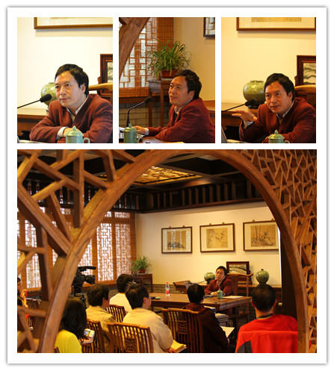
注：图文皆来源于浙江大学图书与信息中心网站
孔令宏教授应邀到香港作题为“八仙佑民，仙在人间”学术演讲
并接受电视台采访
2014年1月12日，应香港方面邀请，浙江大学宋学研究中心研究专家、浙江大学道教研究中心主任孔令宏教授作题为《八仙佑民，仙在人间》的学术演讲，并介绍了《东部道藏》项目。演讲结束后，孔令宏教授接受了香港亚洲电视台的采访。采访新闻在当天亚洲电视台新闻节目播出。据悉，收看这一节目的有香港150万人，广东、广西、海南、福建、台湾等省的6000万人。

龚延明教授“清正 高效 创新—《中华读书报》印象记”
按：2014年5月14日《中华读书报》刊登本中心龚延明教授纪念《中华读书报》创办二十周年文章：
《中华读书报》二十岁了！
二十岁的《中华读书报》，如同一个人茁壮成长到二十岁，正处于朝气蓬勃、风华正茂、充满希望的时期。她给读者带来的是青春的气息，让读者看到的是豪迈的步伐，为读者传递的是中国图书界和知识分子历史的记忆、现存的生态、未来发展的憧憬和理想。
在林立于大江南北的众多纸质媒体中，论资历，《中华读书报》不是老大哥，是小弟弟。然而，她以清正高雅、向读书人传递正能量的的办报宗旨，高效处理来稿、编发稿件的使命感、责任感，不拘一格用稿的创新精神，与熔古今中外新老图书知识于一炉、为读者高树引领健康向上阅读的风向标，日益显示出其高雅的读书人报的特色，以欣欣向荣的姿态屹立于媒体之林。
我热爱《中华读书报》。我是《中华读书报》长期订户，是《中华读书报》的忠实读者。在当下媒体纷繁、信息爆炸的时代，我可以放下很多很多，但我每周必读的一张报纸就是《中华读书报》。为什么？因为她给予了我个人读本本所不可能获得的新知和时代前沿的图书信息。
舒晋瑜《新媒体时代“人文精神”缺失引发学界关注》的报道，使我了解了我们时代面临的人的知识结构的嬗变对人文精神重建的影响；武秀成、王继如《新版〈史记〉审查报告》，使我认识了修订本《史记》的更上一层楼的意义所在；朱学文口述《侯外庐先生的晚年思绪》，使我窥见了“五四”时代知识分子出身的大学者毁家抒难追求真理、客观平和评判有争议学者的爱国情怀和宽广胸襟；汤一介、乐黛云的《弥补精英历史与大众历史断裂的创举》，使我感受到老一辈学者对“戏说历史”的担忧与历史学家深入淺出普及历史的关注；广西师大出版社何林夏的《没有好书，出版富贵有何意义》一文，所折射的学者型出版家不沉迷于盈利、而担当“开启民智，传承文明”的精神追求，令我感动；（美）狄百瑞的《我们为什么读〈论语〉》的文章，使我们得以触摸海外学者关注异民族文化大师的视角……等等，《中华读书报》所提供的诸如此类佳文美文，触目皆是，枚不胜举。这正是《中华读书报》风清气正、气质高雅、发大时代如何阅读强音之特色所在。
我又是《中华读书报》的作者。从作者和编辑交往的角度，我感受最深切处，有二。
其一，是《中华读书报》编辑的高效率处理稿件的工作作风。
2011年3月23日，《中华读书报》“国学”版刊登了一篇题为《“策勋十二转”新解》的文章，提出《木兰诗》中“策勋十二转”并非唐制，并认为以《唐六典》、新旧《唐书》所记载的唐代勋制来解释“策勋十二转”是把人们引进“死胡同”，从而摇撼中国文学史研究者认为《木兰诗》“经唐代文人润色加工”的结论。此事非同小可。因为这不是纯学术争论的问题，是关乎对制度史的认知的知识性问题。一旦无视历史事实，而凭主观臆造解读古代文学作品以标新立异之风一开，将会影响正常健康的学术研究。于是我坐不住了，我身在杭州，是25日才看到《中华读报》上所载此奇文的，当晚即动笔写了一篇长达近五千字的《〈木兰诗〉与唐代勋级制度》一文。写好后，立即用电传发给该报王玮总编。发出后，我也不知道编辑部如何处理。意想不到的是，在接续的一期《中华读书报》（3月30日）就以半个多版面，在“国学”专版上刊发了。而且以头版头条刊登了《〈木兰诗〉与唐代勋级制度》的导读，十分醒目。这说明对我的拙文非常重视，其编发速度之快，令我惊讶！从26日接到投稿，经审读、编审、发稿、编排，到30日出版，这真是高效率。要想到，“国学版”手头积下多少稿子，如此优先处理，为拙文大开绿灯，体现了《中华读书报》处理稿件轻重缓急的把握，对牵涉学术史具有公认度结论翻案与反翻案争论文章时效性的高度重视。
其二，是《中华读书报》不拘一格用稿的创新精神。这些年来，我在做国家社科基金重大课题《中国历代登科总录》之余，同时撰写一套历史普及读物《诗说中国史》（共九卷），已出版《诗说先秦史》、《诗说秦汉史》、《诗说三国史》、《诗说两宋史》。为了了解读者对我这种创新通史写作体例的看法，我试着向《中华读书报》“国学”专版投了一篇“诗说汉代经学”。汉代经学史上的今、古文之争，可谓是经学史研究的一个热点，用散文表述也不是那么简单。而我尝试用五言诗言简意骇地予以高度凝缩与概括，用了132行五言诗完成了“诗说汉代经学”这一问题的表述。其可读性与知识性到底如何？学界会认可吗？这就是我投稿的出发点。我也知道，“国学”版从来没有刊登过用韵文写中国哲学史文章的先例，因此心存希望的可能性不大。稿是投了，我始终怀着惴惴不安之心，等待红娟编辑的答复。使我喜出望外的是，在2013年9月4日《中华读书报》“国学”版，赫然看到“诗说汉代经学”的标题，这篇稿子居然发表了。我感慨万千。
《中华读书报》打破惯例，不拘一格起用“诗说”历史的稿件，其背后必然不有一种创新精神在支撑着。文章质量不在散文还是韵文之形式，讲求其所表述的命题的科学性内容。我遇到了独具慧眼的编辑，这是我的幸运；当然，给读者也带来了一种新颖的富于生气的阅读文本。此诗发表后，有学术界朋友打电话给我，说写得好，把汉代经学古、今文两个流派之脉络表述得一清二楚，一读就能明白。这给我以很大鼓励，也增强了我要把《诗说中国史》一写到底的决心。
值此《中华读书报》二十岁华诞之际，我写下下了上述简短的文字，谨以表达我对《中华读书报》热爱之情，和感恩之心！

科研成果

我中心龚延明教授《诗说中国史》系列著作之
《诗说三国史》正式出版
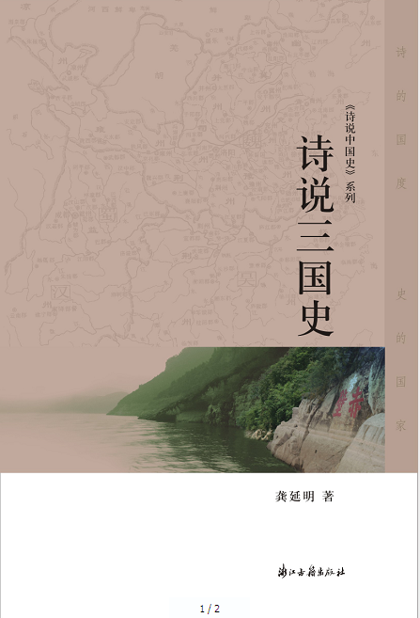
按：我中心龚延明教授《诗说中国史》系列著作之《诗说三国史》已由浙江古籍出版社出版，共19.5万字。兹将该书的内容简介以及精彩节选摘录于下：
一．《诗说三国史》简介
《诗说三国史》是《诗说中国史》系列之一。
《诗说中国史》是“史”与“诗”结合，将中国上下五千年深邃而悠久的历史，用琅琅上口的五言诗歌的形式，提纲挈领、简洁明快地推向社会，为普及华夏悠久而辉煌的历史，创造的一种新的途径。这也是史学工作者应尽的一种社会责任。
现在呈献给读者的《诗说三国史》，是其中的一卷。是继《诗说先秦史》《诗说两宋史》、《诗说秦汉史》出版后的第四本新作。作者采用古诗五言体的形式，通过再现重要历史人物如秦皇曹操、刘备、孙权、诸葛亮、周瑜、鲁肃、关羽、张飞、赵云、吕蒙、陆逊、司马懿、曹植、嵇康、马钧、刘徽，历史事件如董卓入洛、官渡之战、刘备三顾茅庐、赤壁之战、诸葛亮北伐、曹丕篡汉、记平陵之变、司马氏代魏，及机械发明、建安文学等科技与文化。写作虽采用叙事诗的形式，但其内容严格地依据历史事实，页下一一注明所述史事的资料出处和原文，可供查证或进一步研究。此种体例，既适合具有中小学生水平读者，也适合大学生甚至研究生阅读参考。
《诗说中国史》,共分十卷，这是作者已完成并出版的第第四卷。
二．《诗说三国史》节选之《刘备三顾茅庐》
湖北之襄阳，荆州之中心。刘表治荆州，办学颇热心。开学宫，请名人，避难荆州士，多海内豪俊。襄阳司马徽， 外号叫“水镜”。所以称“水镜”，善于品评人。他开门办学，吸引众儒生。徐庶、诸葛亮，皆出于其门。刘玄德慕名，拜访司马徽，因言用人事，司马把口开：“夫天下俊杰，能洞察时代。此间有卧龙，腾空待时飞。”玄德喜而问： “卧龙者为谁?”“诸葛孔明亮，深藏白云堆。”徐庶闻消息，备延揽英才。前往见刘备，得刘备青睐。与庶论时事，庶即荐人才：“诸葛孔明者，卧龙多智慧。将军愿见乎?吾可以作陪。” 刘备心已动: “君可与俱来?刘备缺敬重，徐庶复表白：“此人可受见，不可屈致来。将军宜枉驾，草庐孔明宅。刘备即立起，关羽张飞随，策马过襄江，大雪正纷飞。离襄二十里，山岗白皑皑。寒风摇修竹，涧水声浘浘。远处闻猿啼，秀雅好风水。隆中隐高人，山中有柴扉。刘备访草庐，柴门闭不开。一访不相遇，改日复重来。大雪埋山路，朔风扑脸吹。草庐柴门口，看家狗狂吠。刘备寻主人，童子答不在。问主人何往?何时把家回?童子摆摆手，远游不知归。张飞发脾气，关羽也不耐：“问他有何用? 不如趁早归!量他一村夫，唤他他不来?”刘备老大哥，将二弟劝慰：“当世之大贤，岂招之能来?二弟若惧寒，汝二人先回!”关飞涨红脸，张飞捶大腿：“吾死都不怕，岂怕寒风吹?恐哥哥劳神，何必久等待!”刘备请笔墨，留条作交代：“备久慕高名，两访两空回。见朝廷陵替，纲纪日崩摧。群雄乱中国，奸雄凌君位。悲愤裂心肺，恨不除蟊贼。然有匡济诚，却缺经纶才。先生一卧龙，独具济世材。望一瞻风采，容薰沐再拜。”
三．《诗说三国史》节选之《隆中对》
玄德回新野，冬去春又来。择黄道吉日，薰沐又斋戒。三访诸葛亮， 此去柴扉开。孔明迎进门，宾主相揖拜。二人堂上坐，关、张左右陪。刘备三致辞，孔明不复推，纵论天下事，史称“隆中对”。“自董卓以来，汉皇室倾危。四方豪杰起，争斗二十载。曹操比袁绍，兵寡而名微。然操击败绍，天时与人为，今操百万众，挟天子发威，不可与争锋，难摇其地位。孙权据江东，已经历三代，所处地险要，民心皆依归，贤能为之用，其势大有为，可引以为援，难与之敌对。荆州据汉、沔，其利尽南海，西向通巴蜀，自东连吴会，此用武之国，刘表无作为，此天资将军，立足拓未来。益州处险塞，巴蜀田畴肥，高祖打天下，帝业从此迈。州牧刘季玉，软弱而昏昩。州人思明君，英雄逢其会。将军帝室胄，信义播四海。思贤如饥渴，总揽天下才。若跨有荆、益， 霸业从头来。修政理于内，结孙权于外。西和好诸戎，南夷越抚慰。据险塞保守，养兵以蓄锐。三足而鼎立，且看鹿归谁?将军观形势，待机逐中原。一旦时有利，派兵向洛阳。将军自率军，浩浩出秦川。全力占关中，指麾下长安。东西相合围，直取彼许昌。欢迎刘将军，百姓携壶浆。如是霸业成，汉室得重光。”孔明隆中对，政治家智慧。察天下大势，无人与匹配。诚瞭如指掌，胸襟安世界。三国之大势，他一手描绘。刘备之走向，他精心安排。高明之军师，天赐与刘备。茫然之玄德，已然茅塞开。 于是备与亮，形影总相随。引关、张不悦 ，刘备忙宽解：“孤之有孔明，犹鱼之有水!”

省重点研究基地浙大宋学研究中心
主编：陶 然
编辑：樊 婷
2014年05月26日

